**Бонусная система ООО Рик. Краткая инструкция**

(заявка 1131362 от апр 2025)

1. **Общее описание**: несколько точек, работа с бонусами через телефонные номера покупателей. Без СМС и регистрации в системе, активация происходит сразу же при отбитии чека, если был указан телефон. Накопления: 3% от суммы каждой позиции в чеке (которые были без скидки), округление в сторону продавца до целого значения. Оплатить можно до 70% от суммы чека. Сгорание бонусов через 6 месяцев, имеется возможность начислить клиенту произвольное кол-во бонусов.
2. **Кассовое место**

В кассире после набора чека программа предложит ввести номер телефона, после этого будет выведена информация кому она принадлежит, телефон и кол-во бонусов, которые будут накоплены

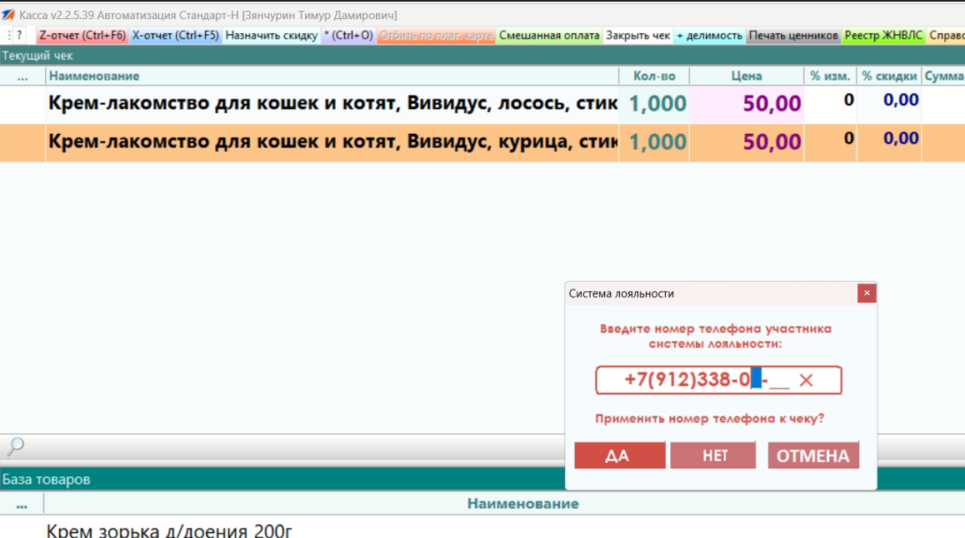

Если номер в системе не зарегистрирован, то программа предложит провести регистрацию.

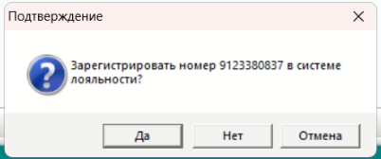

Перед продажей будет предложено накопить или списать бонусы и выведена информация, по накоплению в данном чеке.

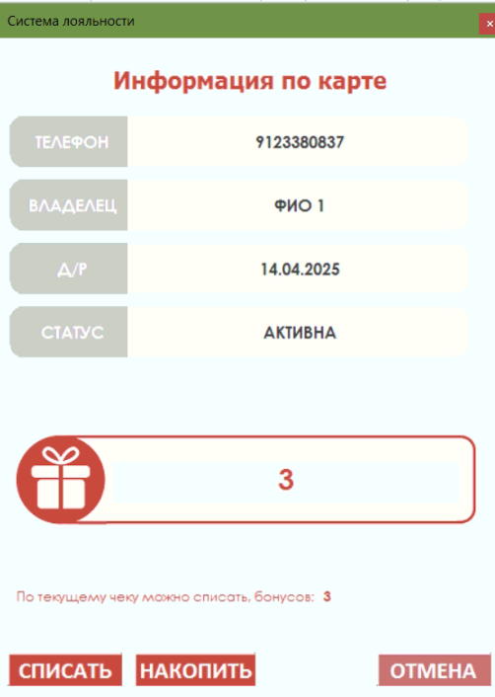

1. **Внешний вид программы «Система лояльности»**

На вкладке «Карты» (карты это тоже самое, что и номера телефонов покупателей), можно посмотреть текущий баланс, и детализацию всех операций. Обратите внимание: что при чеке возврата, бонусы возвращаются тоже, т.е. баланс карты уменьшается.

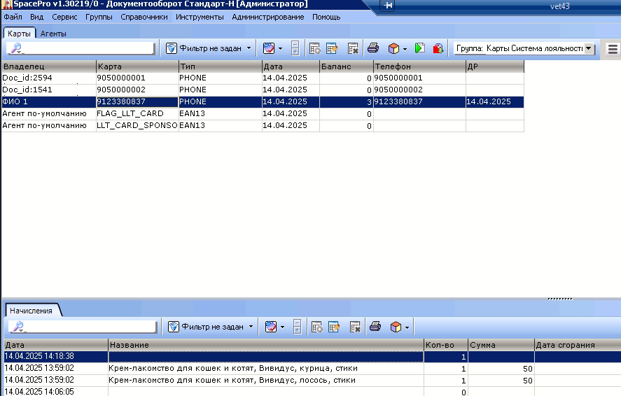

На вкладке Агенты можно отредактировать ФИО, дату рождения и почтовый адрес, который клиент указал в анкете при регистрации на точке.

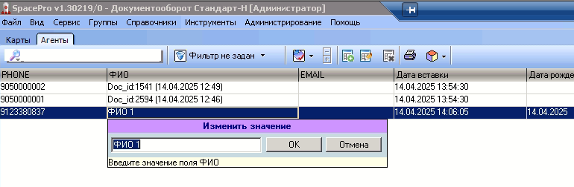

1. **Начисление произвольного кол-ва бонусов**

На вкладке Карты выбираем из меню «Новый документ»

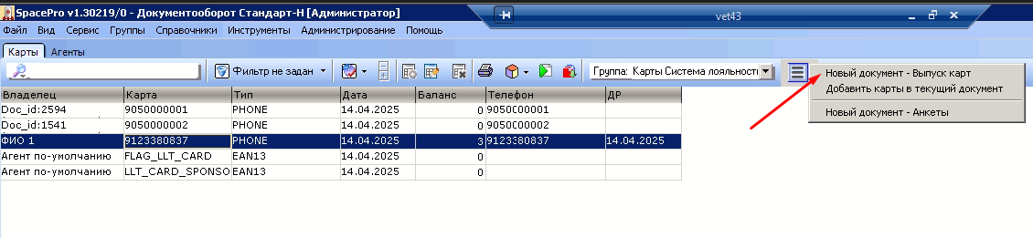

Далее встаем на нужный номер телефона и в этом же меню выбираем «Добавить карты в текущий документ», выбирать можно одну или несколько карт по очереди.

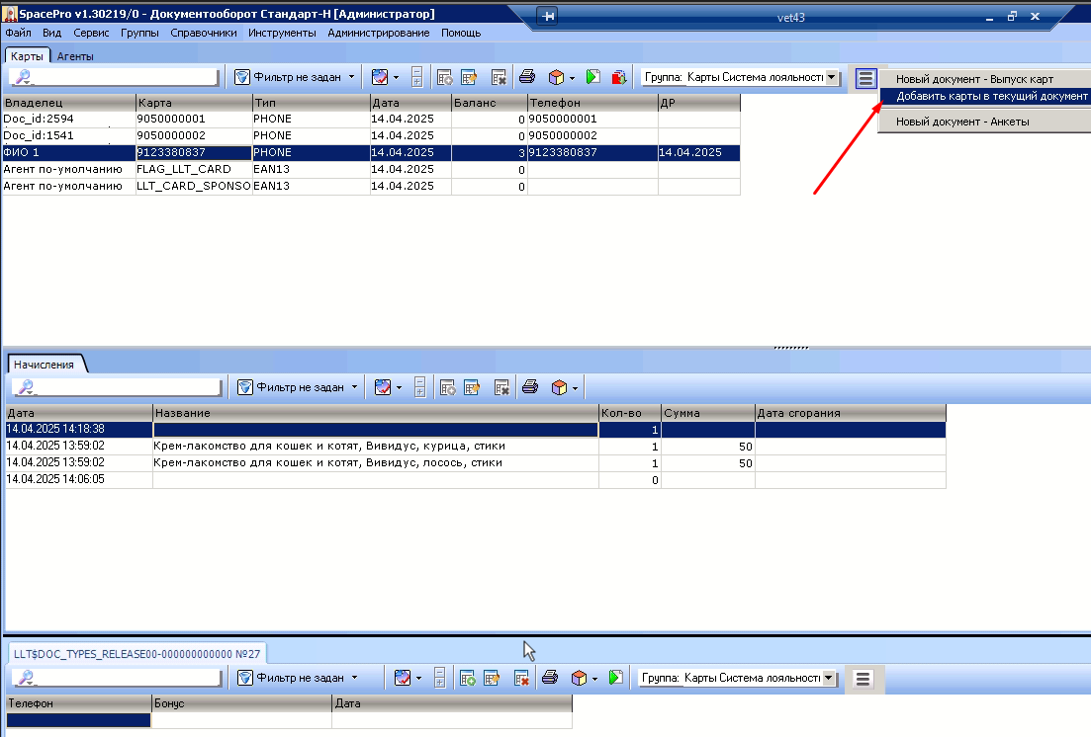

После добавления всех номеров телефонов (карт), указываем кол-во бонусов. Если указать со знаком минус, то бонус будет списан с клиента, а не начислен!

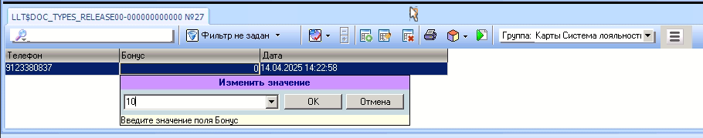

И проводим документ в нижнем меню по кнопке 

